

**实 验 报 告**

|  |  |
| --- | --- |
| **课程名称：** | **基于MATLAB自动控制原理仿真实验** |
| **学生姓名：** |  |
| **学生学号：** |  |
| **学生专业：** |  |
| **开课学期：** | **20xx-20xx学年第1学期** |

# 实验二 Matlab求解方程及数学模型构建

1. **实验目的**
   * 熟悉Matlab求解方程及方程组的方法
   * 掌握Matlab在自动控制原理中的数学模型构建。
   * 熟悉Matlab判断数学模型的稳定性。
2. **问题1** 利用Matlab辅助，计算函数的零点、极点和增益。(提交代码和结果)

num = [5, 30, 55, 30]

den = [1, 9, 33, 65]

[z, p, k] = tf2zp(num, den)

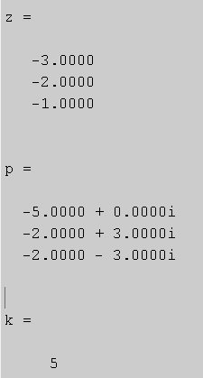

1. **问题2** 利用Matlab辅助，求2-14(e)的传递函数。(提交代码和结果)，其中

、

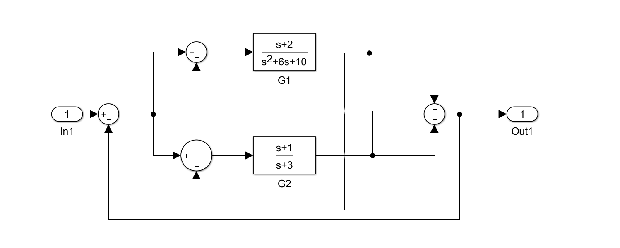

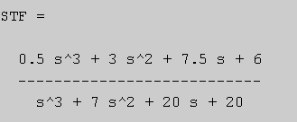

**4. 问题3** 利用Matlab辅助，求3-2(5)的极点并判断稳定性。(提交代码和结果)

den = [1 3 5 9 8 6 4];

p = roots(den);

disp(p);

posi = find(real(p)>0);

num_posi = length(posi);

disp(num_posi);

-2.0000 + 0.0000i

-1.0000 + 0.0000i

0.0000 + 1.4142i

0.0000 - 1.4142i

-0.0000 + 1.0000i

-0.0000 - 1.0000i

2

可见 num_posi > 0 所以不稳定

**5. 问题4** 实验ppt中对Matlab求解方程的问题的求解